igus investe per dare vita a una tecnologia all'avanguardia nel campo del riciclo della plastica
Mura Technology - pioniere nel processo HydroPRS - ha avviato la costruzione nel Regno Unito del primo impianto commerciale per il riciclo della plastica con trattamento idrotermico.

Sì al riutilizzo, no ai rifiuti: la tecnologia HydroPRS (Hydrothermal Plastic Recycling Solution - soluzione per il riciclaggio idrotermico della plastica) permette di riutilizzare sotto forma di materia prima i rifiuti in plastica che, diversamente, finirebbero per inquinare l'ambiente. Il processo di riciclo chimico dura 25 minuti. Per accelerare nello sviluppo di questa tecnologia rivoluzionaria a livello globale, igus, azienda specializzata nella produzione di motion plastics, ha portato il proprio investimento in Mura Technology a circa 5 milioni di euro. KBR, altro importante partner industriale del progetto, ha avviato a gennaio una collaborazione con Mura.

Ci troviamo ad affrontare a una delle sfide più urgenti del nostro tempo: ogni anno, 8 milioni di tonnellate di plastica finiscono negli oceani di tutto il mondo. La maggior parte della plastica viene incenerita e solo il 14% viene effettivamente riciclato. Si tratta di una perdita economica di circa 80 miliardi di dollari all'anno. Al tempo stesso, prosegue incessantemente la produzione di nuova plastica da petrolio che continua ad implicare elevate emissioni di CO2. Il 6% della produzione globale di petrolio, oggi, è destinato alla produzione di materie plastiche. Nel 2050, si prevede che il valore salirà al 20%. Ma esiste una nuova tecnologia rivoluzionaria, la Hydrothermal Plastic Recycling Solution (in breve, HydroPRS), che sta per fare il proprio ingresso nell'economia circolare e sostenibile della plastica. Potenzialmente, HydroPRS potrebbe permettere di riciclare qualsiasi tipo di plastica, evitando l'inquinamento ambientale legato all'incenerimento dei rifiuti plastici o al loro deposito in discarica. Si stima che ogni tonnellata di plastica immessa in un processo di riciclaggio avanzato consenta un risparmio di 1,5 tonnellate di CO2 rispetto all'incenerimento. Per convertire i rifiuti in plastica in sostanze chimiche e petrolio di qualità elevata, HydroPRS si avvale della tecnologia a reattore catalitico idrotermico (Cat-HTR™) sviluppata da Licella Holdings Limited basata sull'utilizzo di acqua, calore e pressione. Questa metodologia risulta ancor più interessante se si considera che, ad oggi, il riciclo meccanico non ha dato i frutti sperati nel caso di plastiche miste e contaminate.

Risorse preziose anziché rifiuti dannosi
Un potenziale che ha suscitato l'interesse della igus, gruppo specializzato nella produzione di motion plastics. L'anno scorso igus ha investito in una società che si pone come obiettivo di attivare il primo impianto commerciale HydroPRS nel 2022. Ora, igus ha scelto di alzare ulteriormente il proprio investimento in Mura Technology per un totale di 5 milioni di euro. "Siamo consapevoli delle enormi potenzialità della plastica. "I nostri tribo-polimeri vengono impiegati in milioni di applicazioni in tutto il mondo" spiega Frank Blase, Amministratore delegato igus "perché sono leggeri, senza lubrificazione e senza manutenzione. Ora, stiamo contribuendo a fare della plastica un materiale che sia solo utile, senza essere dannoso per il pianeta, puntando a alzare la percentuale di materiale riciclato vicina al 100%." Il riciclo meccanico costituisce un passo importante in questa direzione. Così, da 50 anni, igus rigranula il 99% dei rifiuti in plastica derivati dalla sua produzione. A fine 2019, igus ha lanciato il suo programma chainge: in cambio di un voucher, il gruppo ritira le catene portacavi in plastica usate di qualsiasi produttore, ne riduce il materiale in granuli per reimmetterlo nei processi produttivi. "In futuro, il potenziale del riciclo chimico subentrerà laddove il riciclo classico non riesce ad arrivare. Ecco perché vogliamo affiancare Mura in questa fase iniziale, per consentire una svolta globale di questa tecnologia all'avanguardia".

Si punta al successo globale grazie ad importanti investimenti e collaborazioni
Mura Technology ha inoltre scelto KBR come partner con licenza esclusiva per ampliamenti futuri. Con 28.000 collaboratori in oltre 80 paesi, il gruppo KBR si occupa, tra altre cose, della pianificazione, della costruzione e della gestione di raffinerie e impianti chimici. "In qualità di start up, eravamo consapevoli di aver sviluppato una tecnologia promettente e all'avanguardia" commenta Oliver Borek, Amministratore delegato per l'Europa presso Mura Technology. "Tuttavia sapevamo che, con i nostri mezzi, non saremmo stati in grado di metterla in campo su grande scala. Grazie all'investimento della igus in questa fase così delicata, e grazie alla creazione e al consolidamento di nuove partnership, ora tutto ciò è possibile". È iniziata la costruzione del primo impianto HydroPRS di Mura presso il sito industriale Wilton International (Regno Unito). L'impianto dovrebbe entrare in funzione nella seconda metà del 2022. È prevista la costruzione di quattro reattori catalitici idrotermici, al fine di lavorare oltre 80.000 tonnellate di rifiuti plastici all'anno. Inoltre è in programma la costruzione di nuovi impianti in Germania, USA e Asia.

Il video illustra il processo di riciclo di materie plastiche con HydroPRS: https://www.youtube.com/watch?v=eouFBpVVGEQ

Didascalia:

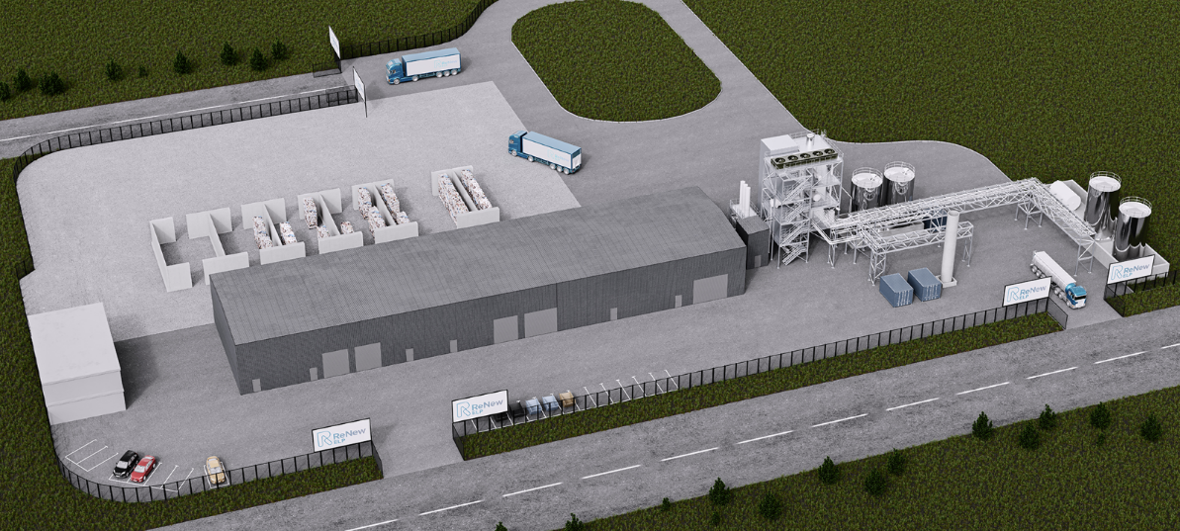
Foto PM1321-1

Potenzialmente, HydroPRS permetterà di riciclare qualsiasi tipo di plastica, aumentando ulteriormente la sostenibilità. Al momento nel sito industriale britannico Wilton International è in corso la costruzione del primo impianto HydroPRS. (Fonte: Mura Technology)

Relazioni Stampa igus GmbH (Germania)

Oliver Cyrus Anja Görtz-Olscher
Head of PR and Advertising Manager PR and Advertising

igus® GmbH igus® GmbH
Spicher Str. 1a Spicher Str. 1a
51147 Cologne 51147 Cologne
Tel. 0 22 03 / 96 49-459 Tel. 0 22 03 / 96 49-7153
ocyrus@igus.net agoertz@igus.net
www.igus.de/presse www.igus.de/presse

Relazioni Stampa igus Srl (Italia)

Marie Olyve
Marketing & Communication Dept.

igus® S.r.l. con socio unico
via delle rvedine, 4
23899 Robbiate (LC)
Tel. +39 039 5906 266
molyve@igus.net
www.igus.it/press

INFORMAZIONI SU IGUS

igus GmbH sviluppa e produce motion plastics. Questi polimeri ad alte prestazioni sono esenti da lubrificazione; migliorano la tecnologia e riducono i costi ovunque ci siano parti in movimento. Nei sistemi di alimentazione, nei cavi da posa mobile, cuscinetti lineari e non e per gli attuatori lineari a vite, igus è leader di mercato a livello mondiale. Impresa a conduzione familiare con sede a Colonia (Germania), igus ha filiali in 35 paesi e conta circa 4.150 dipendenti in tutto il mondo. Nel 2020 igus ha realizzato un fatturato di 727 milioni di euro. igus gestisce i più grandi laboratori di test del settore per poter offrire soluzioni e prodotti innovativi e una maggiore sicurezza per gli utenti. 234.000 articoli sono disponibili a magazzino, la cui durata d'esercizio può essere calcolata online. Negli ultimi anni l'azienda ha continuato ad ampliare la propria attività, creando anche startup interne, per esempio per i cuscinetti a sfere, gli azionamenti robot, il settore della stampa 3D, la piattaforma RBTX per Lean Robotics o per la gamma "smart plastics" di componenti intelligenti per l'Industria 4.0. Tra gli investimenti più significativi in materia ambientale ci sono il programma "chainge" - riciclo di catene portacavi usate - e la partecipazione in un'impresa che mira a produrre petrolio da rifiuti plastici. (Plastic2Oil).

I termini "igus", “Apiro”, "chainflex", "CFRIP", "conprotect", "CTD", “drygear”, "drylin", "dry-tech", "dryspin", "easy chain", "e-chain", "e-chain systems", "e-ketten", "e-kettensysteme", "e-skin", “e-spool”, "flizz", “ibow”, “igear”, "iglidur", "igubal", “kineKIT”, "manus", "motion plastics", "pikchain", "plastics for longer life", "readychain", "readycable", “ReBeL”, "speedigus", "tribofilament“, "triflex", "robolink", "xirodur" e "xiros" sono marchi protetti ai sensi delle leggi vigenti sui marchi di fabbrica nella Repubblica Federale Tedesca e in altri paesi, ove applicabile

Plastic Oceans UK, https://plasticoceans.uk
Ellen McArthur Foundation – the New Plastics Economy: Catalysing Action, 2017

